

**ANHANGUERA EDUCACIONAL**

**UNIDADE SANTANA**

**Curso de Tecnologia em Análise e Desenvolvimento de Sistemas**

**João Victor Martins da Silva – RA: 402000516563**

João Victor Souza de Lucena - RA: 402278816563

Thiago Melo da Silva – RA: 401966816563

**São Paulo**

**2024**

Sumário

**I.** **Introdução** 7

**II.** **Sistemas Operacionais** 8

A. O que é Kernel 10

1. Quais suas funcionabilidades 11

**III.** **Tipos de Arquiteturas de Sistemas Operacionais** 12

A. Sistemas Monolíticos 12

B. Sistemas Micronúcleo 12

C. Sistemas em Camadas 13

D. Sistemas Híbridos 13

E. Arquiteturas avançadas: 13

1. Máquinas Virtuais 13

2. Contêineres 13

3. Sistemas Exonúcleo 13

4. Sistemas Uninúcleo 14

**IV.** **Quais são os Tipos de Classificação de Sistemas Operacionais?** 14

A. Formas de processamento: 15

B. Vantagens 16

1. Sistemas Operacionais de Uso Geral: 16

C. Desvantagens: 16

1. Sistemas Operacionais de Uso Geral: 16

**V.** **Sistemas Multiprogramáveis** 16

**VI.** **Sistemas Multiprocessadores** 16

VII. Conclusão 17

VIII. Referências: 18

# **Introdução**

Veremos nesse trabalho que os sistemas operacionais (SO) são a espinha dorsal de qualquer dispositivo computacional, a arquitetura dos SO reflete a complexa interação entre requisitos de desempenho, confiabilidade e flexibilidade. Neste contexto, compreender as diferentes classificações e arquiteturas dos sistemas operacionais é crucial para a compreensão da tecnologia subjacente que impulsiona a computação moderna. O kernel é o coração de um sistema operacional e é responsável pela gestão dos recursos do sistema e pela execução das operações fundamentais. Os sistemas operacionais podem ser classificados de diversas maneiras, com base em suas funcionalidades, estruturas de organização e paradigmas de design.

# **Sistemas Operacionais**

Ao falar de computadores e as incríveis façanhas que ele nos proporciona, é imprescindível pensar na composição que essa máquina possui. Aos olhos de quem vê essa invenção como uma simples “ferramenta” perde os extraordinários cálculos binários, a lógica da programação e a arquitetura minuciosa para fazer esse aparelho funcionar da forma que se é esperado.

É possível notar que a técnologia evolui a cada instante, todos os dias surgem novos questionamentos sobre uma inovação que possa revolucionar a sociedade em que vivemos. Pensar que tudo que temos hoje, utilizamos na internet ou até no próprio computador, temos que pensar nos Sistemas Operacionais. Mas o que são Sistemas Operacionais e para quê servem?

“O sistema operacional é um software, ou conjunto de softwares, cuja função é administrar e gerenciar os recursos de um sistema, desde componentes de hardware e sistemas de arquivos a programas de terceiros, estabelecendo a interface entre o computador e o usuário. (...)

(...)O sistema operacional introduz uma camada de abstração entre o hardware e o usuário, que transforma comandos no mouse, teclado e solicitações do sistema, como gerenciamento de recursos (CPU, memória RAM), em linguagem de máquina, enviando instruções ao processador.” (Ronaldo Gogoni, 2023)

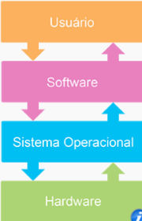

Fonte: Wikipedia

Como podemos ver, os SO são uma peça central na história da computação, desempenhando um papel fundamental na evolução dos dispositivos computacionais ao longo do tempo. Desde os primórdios da computação, quando máquinas eram programadas manualmente através de interruptores físicos, até os sistemas altamente sofisticados e intuitivos de hoje, os sistemas operacionais passaram por uma jornada incrível de evolução.

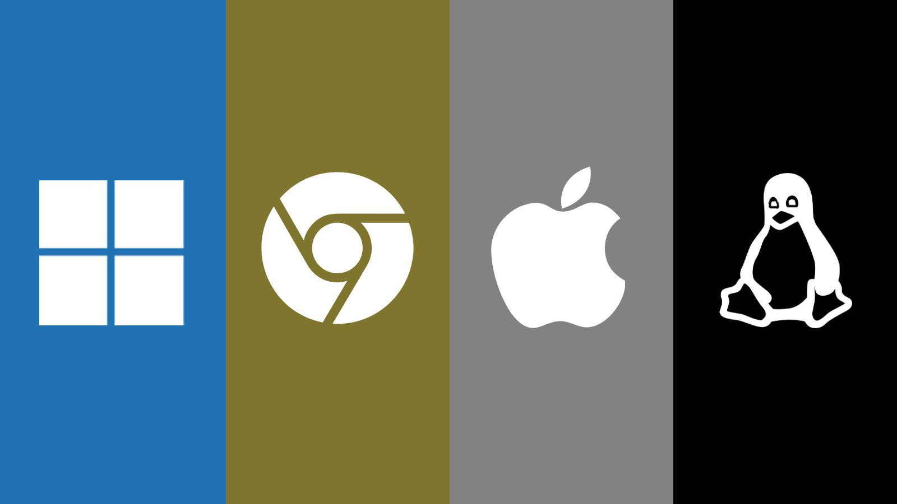Em vista disso, é notável a importância do SO para que o computador funcione desde ligar o computador até criar um programa de alto nível. Nos dias atuais temos grandes nomes de peso que executam de forma exemplar seu papel, como: Windows (da Microsoft), Linux (da Canonical), Android (desenvolvido pela Google e utilizada em diversas plataformas de celulares) e os macOS e iOS (da Apple).

Fonte: CanalTech

Em suma, a função primordial de um sistema operacional é proporcionar uma interface entre o hardware do computador e o usuário, garantindo a execução eficiente e ordenada de programas e recursos do sistema. Ele gerencia recursos como memória, processador, dispositivos de armazenamento e entrada/saída, facilitando a interação do usuário com o computador e garantindo sua estabilidade, segurança e desempenho. Em última análise, o sistema operacional é o elemento central que possibilita a operação e a utilidade de qualquer dispositivo computacional, desde simples smartphones até supercomputadores complexos.

## O que é Kernel

“O kernel é essencial em qualquer sistema operacional, sendo basicamente o “cérebro” de um computador. Ele consegue gerenciar os componentes de hardware da máquina para que os softwares instalados consigam trabalhar perfeitamente.

Após ligar seu PC, o kernel entra em ação para detectar o hardware instalado e carregar o sistema operacional. Em seguida, ele fica responsável pelo gerenciamento de tarefas, memórias, arquivos e periféricos, sendo basicamente o “chefão” de tudo o que acontece no computador.”(Wagner Pedro, 2023)

Como é possível entender referente à esse texto, o kernel é o coração de um sistema operacional, gerenciando recursos de hardware e fornecendo uma interface para os processos do usuário. Existem diferentes tipos de kernels, como monolíticos, microkernels e híbridos, cada um com suas próprias abordagens de implementação que veremos mais sobre nos próximos tópicos. Sua função é essencial para garantir a estabilidade, segurança e desempenho do sistema operacional.

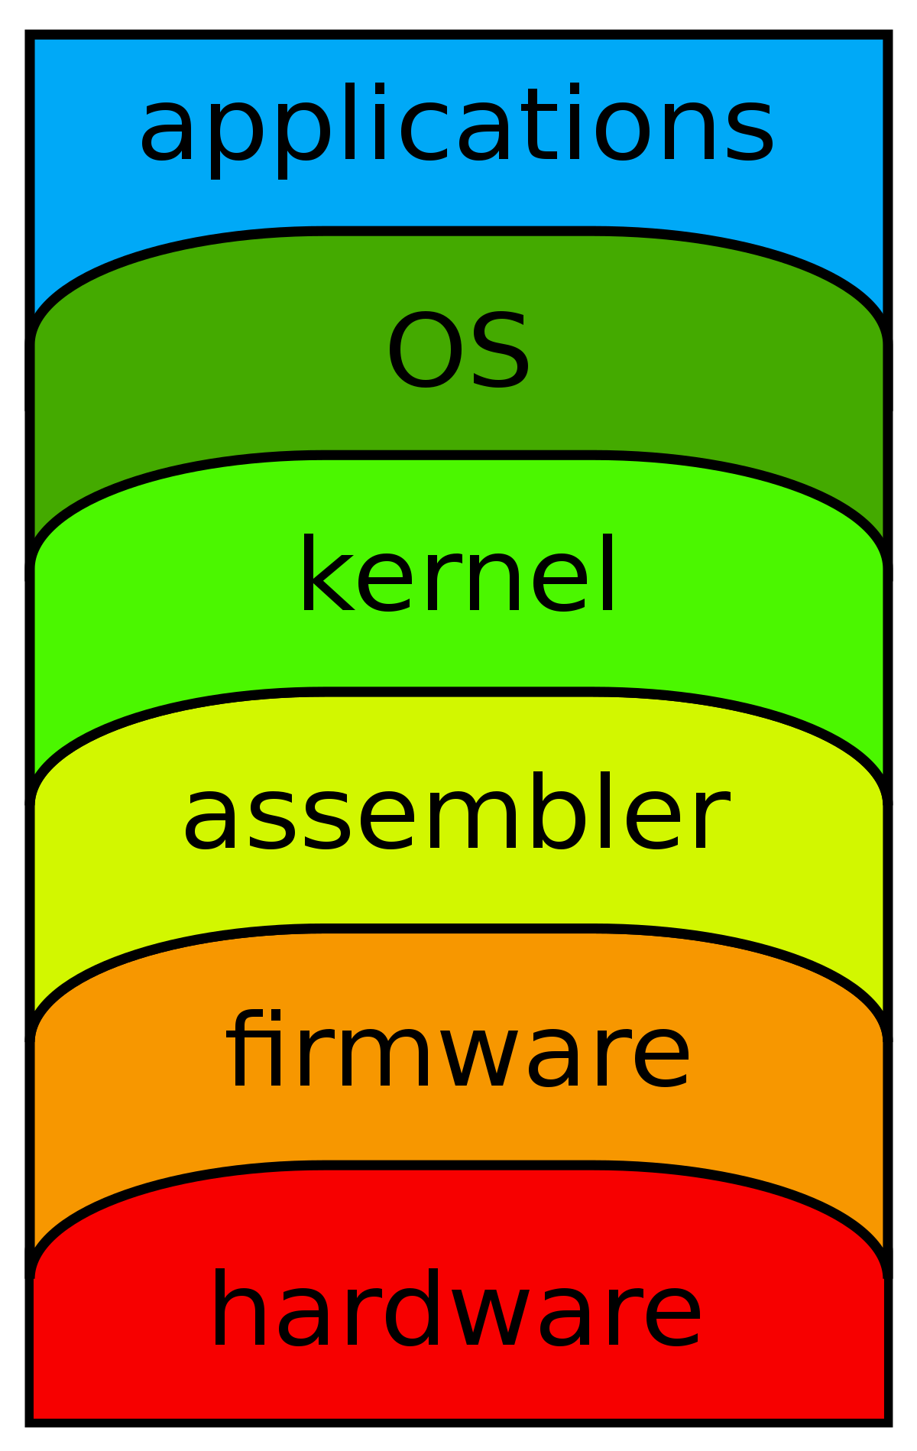

Fonte: Medium

### Quais suas funcionabilidades

Como foi dito que a função principal do kernel é servir como um intermediário entre o hardware e o software, gerenciando recursos de hardware, como CPU, memória e dispositivos, e fornecendo uma interface para que os programas e processos do usuário possam interagir com esses recursos de forma eficiente e controlada.

“Sempre que um usuário conecta um dispositivo (por exemplo, pen drive, impressora, fones, teclado, mouse, etc.), o Kernel gere a memória desse dispositivo e a comunicação dele com os programas e com o *hardware* do computador.

O driver de cada dispositivo tem como função realizar uma espécie de tradução de comandos executados entre determinado dispositivo eletrônico e o sistema operacional do computador.

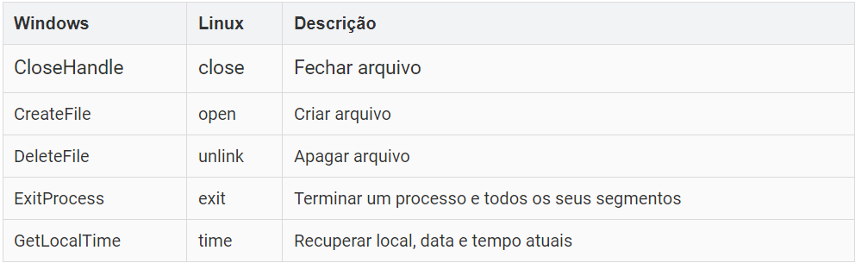Os serviços de um sistema operacional são acessados através de uma interface de usuário designada de shell, que em inglês significa “casca”. O nome deve-se ao fato de o shell ser a camada mais exterior, ao redor do núcleo.”

Fonte: Significados

# **Tipos de Arquiteturas de Sistemas Operacionais**

## Sistemas Monolíticos

“Os sistemas monolíticos são uma arquitetura de software em que todos os componentes do sistema estão interligados e interdependentes.”(WellingtonSilva, 2023)

Sistemas monolíticos são um estilo arquitetural de software onde toda a aplicação é desenvolvida como um único código-base e é implantada como um único artefato. Isso significa que todas as funcionalidades, componentes e serviços estão interligados e são executados dentro do mesmo processo.

## Sistemas Micronúcleo

“Micronúcleo, ou microkernel, é uma arquitetura de núcleo (kernel) de um sistema operativo cujas funcionalidades são quase todas executadas fora do núcleo, em oposição a um núcleo monolítico.”(NiNa.AZ, 2023)

Um sistema micronúcleo (ou microkernel) é um tipo de arquitetura de sistema operacional onde o núcleo (kernel) é mantido o menor possível, com funcionalidades essenciais, como gerenciamento de processos, gerenciamento de memória e escalonamento de processos. Todas as outras funcionalidades, como sistemas de arquivos, drivers de dispositivos e protocolos de rede, são implementadas como processos de usuário, que se comunicam com o núcleo por meio de chamadas de sistema ou mensagens interprocessuais.

## Sistemas em Camadas

“Estrutura em camadas é um tipo de estrutura de sistema em que os diferentes serviços do sistema operacional são divididos em várias camadas, onde cada camada tem uma tarefa específica bem definida para executar.”(DiógenesLima, 2022)

Um sistema em camadas, também conhecido como arquitetura em camadas, é um modelo de design de software onde diferentes componentes ou subsistemas são organizados em camadas distintas, com cada camada dependendo apenas da camada imediatamente abaixo dela. Cada camada fornece um conjunto de serviços bem definidos para a camada acima dela e usa os serviços fornecidos pela camada abaixo dela.

Este modelo é comumente utilizado em uma variedade de sistemas de software, incluindo sistemas operacionais, sistemas de banco de dados, redes de computadores e sistemas de informação.

## Sistemas Híbridos

“A implantação de um sistema híbrido é um caminho bem interessante para as empresas que desejam modernizar seus recursos de maneira mais econômica.”(L3Software)

Um sistema operacional híbrido pode manter um núcleo relativamente pequeno e modular, semelhante a um micronúcleo, mas também incluir alguns componentes tradicionalmente associados a sistemas monolíticos, como drivers de dispositivos e serviços de sistema, diretamente dentro do núcleo.

## Arquiteturas avançadas:

### Máquinas Virtuais

Um sistema operacional em máquina virtual é um sistema operacional que é executado dentro de uma máquina virtual hospedada em um sistema operacional hospedeiro. Uma máquina virtual é um ambiente de emulação de hardware que permite que um sistema operacional guest (convidado) seja executado em cima de um sistema operacional host (hospedeiro).

### Contêineres

Um sistema operacional em contêineres refere-se a uma abordagem de virtualização que permite a execução de aplicativos e seus ambientes em contêineres isolados dentro de um sistema operacional hospedeiro.

### Sistemas Exonúcleo

Um "sistema operacional exonúcleo" é uma abordagem em que o sistema operacional é construído como uma coleção de serviços independentes, cada um executando em seu próprio espaço de usuário. Esses serviços podem incluir gerenciamento de processos, gerenciamento de memória, sistemas de arquivos, redes e assim por diante.

### Sistemas Uninúcleo

Nesse tipo de arquitetura, todas as operações do sistema, como gerenciamento de processos, gerenciamento de memória, controle de dispositivos e sistemas de arquivos, são tratadas pelo mesmo núcleo.

# **Quais são os Tipos de Classificação de Sistemas Operacionais?**

Existem várias formas de classificar sistemas operacionais, dependendo dos critérios adotados. Há uma variedade de sistemas operacionais disponíveis no mercado, cada um com suas características e funcionalidades distintas.

“Em 2022, a Stack Overflow realizou uma pesquisa abrangente, na qual uma das perguntas feitas era: ‘Qual é o sistema operacional principal em que você trabalha?’” (Alura, 2023)

Esse é um dos métodos mais utilizados para classificação de sistemas, por finalidade:

Sistemas operacionais de uso geral: Projetados para atender às necessidades genéricas de computação do usuário, como os sistemas Windows, macOS e várias distribuições Linux.

Sistemas operacionais embarcados: Desenvolvidos para sistemas específicos e tipicamente integrados em dispositivos como microcontroladores, sistemas de controle industrial e dispositivos IoT (Internet das Coisas).

Sistemas operacionais de tempo real: Priorizam a execução de tarefas em tempo real e são empregados em sistemas que exigem respostas rápidas e previsíveis, como em sistemas de controle de processos industriais e de tráfego aéreo.

## Formas de processamento:

* Monoprogramada ou serial: um único programa na máquina.

Exemplo: embarcados.

* Multiprogramada ou concorrente: é eficiente e apresenta vários programas dentro de um sistema.

Exemplo: Linux, Windows, UNIX.

(Gran Questões)

A pesquisa abaixo mostra que os desenvolvedores preferem usar o Windows mais do que qualquer outro sistema, tanto para uso pessoal quanto profissional. Além disso, sistemas Linux são mais populares que o macOS.

Fonte: Alura

Certamente, aqui estão as vantagens e desvantagens dos diferentes tipos de sistemas operacionais de acordo com a classificação apresentada:

## Vantagens

### Sistemas Operacionais de Uso Geral:

Proporcionam uma ampla gama de aplicativos e recursos que atendem às diversas necessidades computacionais dos usuários.

- Oferecem uma interface familiar e intuitiva, facilitando o uso para usuários comuns.

- Permitem uma vasta comunidade de desenvolvedores e suporte técnico devido à sua popularidade e ampla adoção.

## Desvantagens:

### Sistemas Operacionais de Uso Geral:

- Podem ser excessivamente complexos para aplicações embarcadas, resultando em consumo desnecessário de recursos de hardware.

- Às vezes, oferecem mais funcionalidades do que o necessário, tornando-os menos eficientes para dispositivos com recursos limitados.

- Dependendo da sua complexidade, podem exigir mais recursos de hardware, como memória e capacidade de processamento.

# **Sistemas Multiprogramáveis**

“Os sistemas multiprogramáveis, que vieram a substituir os monoprogramáveis, são mais complexos e eficientes. Enquanto em sistemas monoprogramáveis existe apenas um programa utilizando seus diversos recursos, nos multiprogramáveis vários programas dividem esses mesmos recursos.”(ProfessorRobertoMaia, 2012)

Sistemas multiprogramáveis são sistemas operacionais capazes de executar múltiplos programas simultaneamente, compartilhando os recursos do sistema, como CPU, memória e dispositivos de entrada/saída. Esse conceito é fundamental para sistemas operacionais modernos e é uma das características essenciais que permite a eficiência no uso dos recursos computacionais.

# **Sistemas Multiprocessadores**

“Os sistemas multiprocessados permitem que vários programas sejam executados em paralelo (granularidade grossa), ou que um programa tenha duas ou mais de suas instruções executadas em paralelo (granularidade fina).”( ProfessorRobertoMaia, 2012)

Esses processadores podem estar contidos em um único chip (como em processadores multicore) ou podem ser vários chips independentes conectados por meio de uma rede ou barramento compartilhado.

Portanto, enquanto sistemas multiprogramáveis se referem à capacidade de um sistema operacional executar vários programas simultaneamente, compartilhando os recursos do sistema, sistemas multiprocessadores se referem à presença de múltiplos processadores trabalhando juntos em uma única máquina para aumentar a capacidade de processamento e o desempenho geral do sistema.

# Conclusão

Em conclusão, os sistemas operacionais são essenciais para o funcionamento de qualquer dispositivo computacional, atuando como a espinha dorsal que gerencia recursos de hardware, fornece interfaces para interação com o usuário e garante a execução eficiente de programas e processos. O kernel, como o coração de um sistema operacional, desempenha um papel crucial na gestão desses recursos e na execução das operações fundamentais. Compreender as diferentes classificações e arquiteturas dos sistemas operacionais é crucial para compreender a tecnologia subjacente que impulsiona a computação moderna. Desde os sistemas monolíticos tradicionais até as arquiteturas mais avançadas como máquinas virtuais e contêineres, os sistemas operacionais evoluíram para atender às necessidades diversificadas de uso, proporcionando estabilidade, segurança e desempenho em uma variedade de cenários computacionais.

# Referências:

ASSOCIAÇÃO BRASILEIRA DE NORMAS TÉCNICAS. RONALDO GOGONI: O que é um sistema operacional?. 3 ed. São Paulo: Tecnoblog, 2023. v. 1. Disponível em: https://tecnoblog.net. Acesso em: 11 mar. 2024.

ASSOCIAÇÃO BRASILEIRA DE NORMAS TÉCNICAS. WAGNER PEDRO: O que é kernel?. Paraíba: Tecnoblog, 2023. v. 1. Disponível em: https://tecnoblog.net/responde/o-que-e-kernel/. Acesso em: 11 mar. 2024.

ASSOCIAÇÃO BRASILEIRA DE NORMAS TÉCNICAS. O QUE É O KERNEL: O que é o Kernel de um sistema operacional. [200-]. v. 1. Disponível em: https://www.significados.com.br/kernel/#:~:text=O%20Kernel%20controla%20os%20periféricos,com%20o%20hardware%20do%20computador.. Acesso em: 11 mar. 2024.

CHERRY PICK. WELLINGTON SILVA. Sistemas Monolíticos : O que são, vantagens e desvantagens . Disponível em: https://www.cherrypickintegration.com/sistemas-monoliticos/. Acesso em: 10 mar. 2024.

NINA.AZ. Micronúcleo (Computação). Disponível em: https://www.wikidata.pt-pt.nina.az/Micron%C3%BAcleo_(inform%C3%A1tica).html. Acesso em: 10 mar. 2024.

WIKI DINF. PROF CARLOS MAZIERO. Sistemas Operacionais. Disponível em: https://wiki.inf.ufpr.br/maziero/lib/exe/fetch.php?media=socm:socm-slides-03.pdf. Acesso em: 10 mar. 2024.